ТУРИСТИЧЕСКАЯ КОМПАНИЯ "SEFTOUR"
Горячая линия 8 800 201-19-83 (звонок бесплатный)
+7 930-707-888-2 mail@seftour.ru

КАЗАНЬ+АКВАПАРК РИВЬЕРА
(ЭКСКУРСИОННАЯ ПРОГРАММА "THE BEST OF KAZAN")
еженедельно пятница-воскресенье
ПРОГРАММА ТУРА
1 ДЕНЬ
Отправление автобуса в Казань. Ночной переезд.
2 ДЕНЬ
06:00 Прибытие в Казань. Время для отдыха.
07:00 Экскурсия в Раифский богородицкий мужской монастырь.
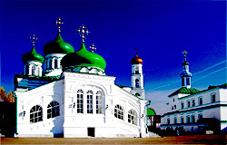 | В ходе экскурсии, которую проводит один из послушников монастыря, Вы услышите интересный рассказ об истории возникновении обители и о секрете Раифского озера.
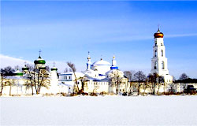 | Вы посетите Грузинский Собор, в котором хранится икона Грузинской Божьей Матери - одной из самых почитаемых православных реликвий. Также на территории православного комплекса расположены Троицкий Собор, церковь во имя мучениц Веры, Надежды, Любови и их матери Софьи.  Не забудьте бутылки под святую воду!
09:00 Аквапарк “Ривьера” – посещение аквапарка Ривьера туристами по тарифу "Безлимит" (до отправления автобуса в 21:30)
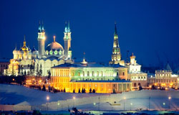 | Автобусно-пешеходная экскурсия “Моя Казань”.  Вы увидите очарование Казани - необычайно красивой панораму на Казанский Кремль, услышите рассказ о бывшей Русской Слободе, о Суконной Слободе, об озере Кабан.
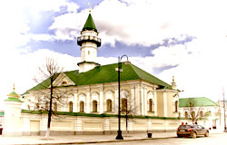 | Вы увидите такие памятники татарской культуры как мечеть Марджани и Старую Татарскую Слободу. А также частичка современной Казани - Баскет Холл и парк Миллениум и мост Миллениум.
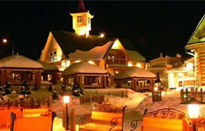 | Посещение культурно-развлекательного центра “Туган Авылым” – в переводе “родная деревня”, это прекрасный оазис национальной татарской архитектуры и быта, выросший в центре современной Казани. Красота этого комплекса никого не оставит равнодушным.  Здесь получаются самые классные фотографии!
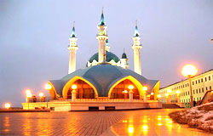 | Посещение Казанского Кремля.  Здесь Вы сможете увидеть Кул-Шариф, одну из крупнейших мечетей в Европе, Дворец Президента Республики Татарстан, падающую башню Сююмбике.
13:00 Обед с элементами национальной татарской кухни в кафе города.
Пальчики оближешь!
14:30 Аквапарк “Ривьера” – запускаем в заплыв туристов по программам “Аквапарк 4 часа” и “Аквапарк 7 часов”.
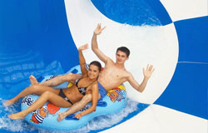 | Свободное время около 3-х часов (для туристов по тарифу “Аквапарк 4 часа”).  Свободное время около 7-ми часов (для туристов по тарифу “Без аквапарка”).
21:30 “В гостях хорошо, а дома лучше !” – отъезд домой.
На выезде из Казани заезд в фирменный магазин татарских сладостей «Бахетле»
3 ДЕНЬ
05:30 Ориентировочное прибытие в Муром.
08:30 Ориентировочное прибытие в Нижний Новгород.

СТОИМОСТЬ ПУТЕВКИ В КАЗАНЬ (РУБ/ЧЕЛ)
16 - 18 октября (цены синим цветом)
30 октября - 1 ноября (цены красным цветом)
 | Взрослый  (от 18 лет) | Студенты /  пенсионеры /  дети 13-17,99 лет  (или ростом >150 см) | Ребенок  5 - 12 лет | Ребенок  до 5 лет  или  ростом <=120см
Аквапарк 4 часа  Раифский монастырь, обзорная экскурсия, Кремль, обед,  4 часа в аквапарке, 3 часа свободного времени | 4250  4650 | 4050  4400 | 3950  4250 | 2700  ​2700
Аквапарк 7 часов  Раифский монастырь, обзорная экскурсия,  Кремль, обед, 7 часов в аквапарке | 4350  4750 | 4150  4500 | 4050  4350 | ​2700  ​2700
Аквапарк "Безлимит"  Раифский монастырь, аквапарк с 9:00 до 21:00 | 4150  4550 | 3950  4300 | 3850  4150 | ​2700  ​2700
Без аквапарка (без обеда)  Раифский монастырь, обзорная экскурсия, Кремль,  7 часов свободного времени | 2500​  2500 | 2500​  ​2500 | ​2500​  ​2500 | ​2500​  ​2500
Без аквапарка (с обедом)  Раифский монастырь, обзорная экскурсия, Кремль, обед  7 часов свободного времени | 2700  ​2700 | ​2700  ​2700 | ​2700  ​2700 | ​2700  ​2700

В стоимость тура входит:
- проезд автобусом туристического класса (мягкие кресла, DVD)
- сопровождение
- экскурсионное обслуживание (кроме тарифа "Аквапарк Безлимит")
- обед (кроме тарифа "Аквапарк Безлимит")
- посещение аквапарка "Ривьера" по выбранному тарифу (кроме тарифа "Без аквапарка")

Стоимость тура в Казань с проживанием на 1 ночь и завтраком в ресторане гостиницы (при размещении в отелях Ривьера 4* / Булгар 2* / Татарстан 3* / Волга 2*) от 4 200 руб,/чел.

ВНИМАНИЕ ! ЕСЛИ ПУТЕВКА БЫЛА ПРИОБРЕТЕНА ПО НЕПРАВИЛЬНОЙ СТОИМОСТИ, ТОГДА ДЛЯ ПРОХОДА В АКВАПАРК НЕОБХОДИМО БУДЕТ ДОПЛАТИТЬ ДО ПРАВИЛЬНОЙ СТОИМОСТИ ПУТЕВКИ.
НАПРИМЕР:
ЗА РЕБЕНКА ОПЛАЧЕНО ПО СТОИМОСТИ КАТЕГОРИИ ДО 5 ЛЕТ (ИЛИ < 120СМ). В АКВАПАРКЕ ВЫЯСНЯЕТСЯ, ЧТО РЕБЕНОК ОТ 5 ДО 12 ЛЕТ (ИЛИ РОСТОМ > 120СМ). В ЭТОМ СЛУЧАЕ НА МЕСТЕ ДОПЛАЧИВАЕТСЯ РАЗНИЦА МЕЖДУ СТОИМОСТЯМИ КАТЕГОРИЙ.

